BAB I
PENDAHULUAN

- Latar Belakang
Menghadapi dinamika globalisasi yang semakin meningkat dan kompetitif, berbagai celah dan masalah dapat ditemukan dalam upaya mencapai persaingan dalam industri perawatan kulit di dunia komersial. Konsumen masa kini sangat kritis dalam memilih produk kecantikan untuk memenuhi kebutuhan sehari-hari. Kecantikan merupakan hal yang sangat diidamkan wanita, dan juga merupakan dambaan wanita. Memiliki wajah yang cantik dan kulit yang sehat khas daya tariknya.
Setiap wanita menggunakan kecantikan sebagai penunjang agar kecantikannya terlihat lebih baik dari sebelumnya tanpa menggunakan kecantikan apapun. Kulit yang bersih membuat mereka tampil percaya diri. Salah satu hal dalam kecantikan adalah perawatan kulit sebagai tahap awal untuk mengembalikan vitalitas kulit. Pada tahap penentuan produk yang paling cocok untuk kulit, tugas produsen adalah menyusun strategi pemasaran yang menarik bagi konsumen agar dapat mengambil keputusan pembelian produk tersebut.
Keputusan pembelian merupakan bagian penting dari perilaku pembelian konsumen. Ketika konsumen membuat keputusan pembelian, mereka biasanya mempertimbangkan inovasi produk yang dibeli, citra produk, dan brand ambassador yang menjadi selebriti karena produk tersebut. Dalam memenangkan persaingan bisnis, salah satu hal yang dapat dijadikan keunggulan kompetitif dari sebuah perusahaan adalah keputusan pembelian para konsumennya. Tidak mudah untuk memahami proses keputusan pembelian para konsumen (Ernawati, 2019).
Salah satu faktor yang mempengaruhi keputusan pembelian adalah inovasi produk. Kunci kemenangan dalam persaingan adalah membuat terobosan-terobosan baru dalam menjual produk atau jasa yang berbeda dengan yang sudah ada di pasaran. Peran inovasi dalam pertumbuhan perusahaan sangat penting. Dengan inovasi produk, perusahaan dituntut untuk terus update perkembangan dan permintaan konsumen. Menciptakan suatu produk membutuhkan inovasi untuk membedakannya dari pesaing dan apa yang membuat suatu produk begitu menonjol dibandingkan dengan produk sejenis lainnya.
Perusahaan perlu lebih inovatif dalam memproduksi produk untuk menarik konsumen agar membeli produk tersebut. Inovasi merupakan salah satu hal penting yang harus selalu diterapkan perusahaan jika tidak ingin kehilangan pelanggan. Dengan kata lain, inovasi produk merupakan salah satu strategi perusahaan untuk menciptakan kesan yang berbeda di antara para pesaing. Kemunculan inovasi di dalam perusahaan akan meningkatkan nilai tambah suatu produk di mata konsumen. Inovasi produk juga mempunyai peranan yang vital dalam menciptakan keutamaan di pasar. Seorang wirausaha menciptakan inovasi produk sesuatu keharusan untuk memenangkan persaingan dengan produk yang berkualitas, keinginan konsumen yang tidak pasti (Aditi & Hermansyur, 2017).
Inovasi sangat penting dalam mengembangkan suatu usaha, dimana apabila sebuah produk ingin meningkatkan harga dan nilai jualnya, maka inovasi produk sangat dibutuhkan dalah hal ini (Ekasari & Roza, 2017). menurut (Mazuanda, 2018) Inovasi yang baik jika memberikan nilai positif dan manfaat lebih terhadap produk itu sendiri, sehingga dapat mempengaruhi Inovasi dapat dinilai dari enam dimensi yaitu Produk baru bagi dunia, lini produk baru, tambahan pada lini produk yang telah ada, perbaikan dan revisi produk yang telah ada, penentuan kembali, dan pengurangan biaya. Penelitian dari (Ekasari & Roza, 2017) menunjukan bahwa Inovasi Produk berpengaruh positif dan signifikan terhadap keputusan menabung.
Brand Image terbentuk dari persepsi yang muncul dibenak konsumen ketika mengingat suatu merek atau produk, sebagai akibat dari apa yang dirasakan oleh konsumen terhadap produk atau jasa yang mereka gunakan tersebut. mendefinisikan bahwa brand image merupakan petunjuk yang akan digunakan oleh konsumen untuk mengevaluasi produk ketika konsumen tidak memiliki pengetahuan yang cukup tentang suatu produk. Adanya brand image memudahkan konsumen untuk percaya akan suatu produk yang dipasarkan. Citra merk akhirnya akan menjadi baik, ketika konsumen mempunyai pengalaman yang cukup berkesan (Ling & Pratomo, 2020). Apabila sebuah merek memiliki citra yang kuat dan positif di benak konsumen maka konsumen akan semakin tertarik untuk membeli produk tersebut (Yulianti, 2020).
Pengaruh adanya persaingan yang serba kompetitif, perusaahan dituntut untuk memberikan rasa kepercayaan untuk konsumen dalam melakukan keputusan pembelian suatu produk , peran tokoh penting guna memberikan kesan bahwa produk ini sudah banyak dikenal oleh masyarakat luas dan tujuan tersebut membuat ketertarikan konsumen untuk mempercayai suatu produk. Salah satu strategi itu dengan adanya Brand Ambassador sebagai bintang iklan dan ikon perusahaan dalam mempresentasikan produk dimata masyarakat. Pemanfaatan Brand Ambassador dengan memanfaatkan artis lokal maupun actor dan artis terkenal di internasional. Adanya startegi tersebut dapat dengan mudah untuk konsumen merasa ingin memiliki bahkan loyal terhadap produk.
Penelitian (Wajhillah et al., 2020) menunjukkan bahwa variabel brand ambassador berpengaruh positif dan signifikan terhadap variabel keputusan pembelian. Responden dominan memperhatikan faktor visibility (kepopuleran) dan attractiveness (daya tarik) dari brand ambassador tersebut.
Salah satu bisnis yang mengalami kenaikan di masa pademi saat ini tidaklain yaitu bisnis kosmetik. Seperti yang dikatakan tadi, sudah banyak brand skincare lokal yang tersedia saat ini. Dengan formula yang dibuat untuk kulit orang Indonesia dimana termasuk iklim tropis, brand skincare lokal ini mungkin bisa lebih cocok dibandingkan dengan formula skincare dari negara luar dimana merupakan iklim dingin. Penjualan untuk brand skincare lokal pun bisa dibilang cukup hebat. Dalam dua minggu pertama di bulan Februari 2021, total penjualan di marketplace sudah mencapai Rp 91.22 Miliar dengan jumlah transaksi sebesar 1,285,529. Kompas menemukan merek perawatan kulit lokal yang populer di awal Februari 2021. Merek perawatan kulit lokal terlaris Seperti disebutkan sebelumnya, ada banyak merek perawatan kulit lokal saat ini. Formula merek perawatan kulit lokal ini dirancang untuk kulit Indonesia di iklim tropis, dan mungkin lebih cocok daripada formula perawatan kulit di iklim dingin di luar negeri. Penjualan merek perawatan kulit lokal juga cukup besar.
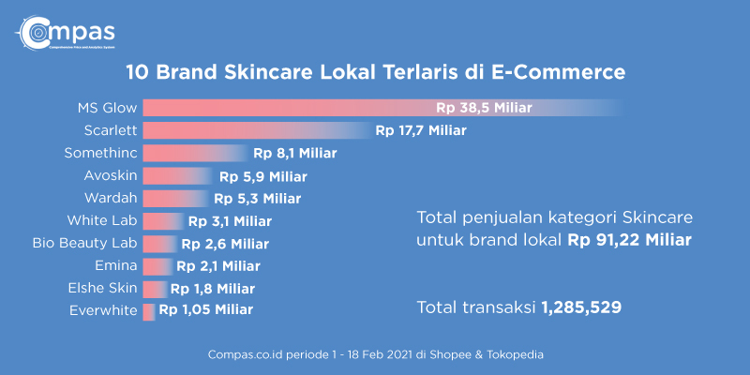
Gambar I.1
Grafik 10 brand skincare lokal
Sumber : https://compas.co.id
Dalam dua minggu pertama Februari 2021, total penjualan pasar mencapai 91,22 miliar rupiah, dengan total 1.285.529 transaksi. Produk perawatan kulit merupakan salah satu produk kecantikan yang dibutuhkan untuk menjaga kulit tetap segar dan berkilau. Tak hanya wanita, kini banyak pria yang menggunakannya. Tak heran jika konsumen saat ini mulai melihat tingginya penjualan produk perawatan kulit. Hanya dalam waktu dua minggu sejak Februari 2021, penjualan produk skincare saja sudah mencapai Rp 378 miliar. Saat ini banyak bermunculan merek skincare yang mengembangkan berbagai formulasi dan bahan yang aman digunakan dengan berbagai merek skincare.
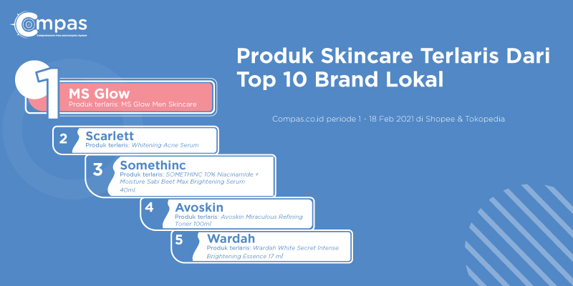
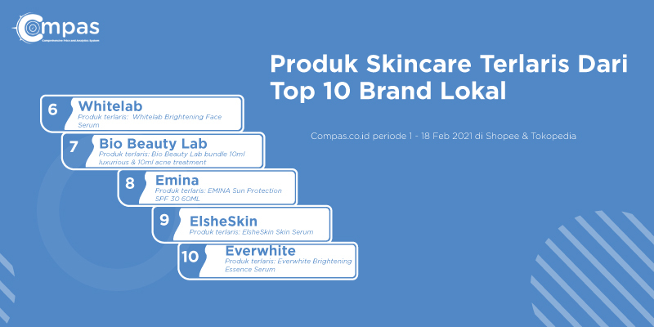
Gambar I.2
Grafik 10 brand skincare lokal
Sumber : https://compas.co.id
Merek lokal terpopuler kedua adalah Scarlett. Brand tersebut merupakan brand produk perawatan tubuh asal Indonesia dan terkenal dengan lini produk pemutihnya. Sejak 1 hingga 18 Februari tahun lalu, total penjualan merek Scarlett sendiri menembus angka Rp 17,7 miliar. Brand Scarlett merilis beberapa produk terpopuler, seperti body lotion, body scrub, dan sampo. Namun, kami menemukan bahwa yang paling populer di awal Februari 2021 adalah Scarlett Whitening Acne Serum Selama epidemi, orang membutuhkan lebih banyak waktu untuk tinggal di rumah, sehingga ada tren yang berkembang untuk memperhatikan kesehatan dan kecantikan kulit. Menurut data Badan Pusat Statistik (BPS) triwulan I-2020, industri kimia, farmasi, dan obat tradisional, termasuk kosmetik, tumbuh 5,59%. Pertumbuhan pasar kosmetik Indonesia juga diperkirakan akan meningkat sebesar 7% pada tahun 2021. (https://compas.co.id)
Berdasarkan pada penjalasan latar belakang yang telah dijawabarkan, maka penulis tertarik untuk melakukan penelitian dengan mengambil judul “Inovasi Produk, Brand Image Dan Brand Ambassador Terhadap Keputusan Pembelian Produk Scarlett Whitening (Studi kasus terhadap konsumen Scarlett Whitening Surakarta) ”

- Rumusan Masalah
Berdasarkan latar belakang masalah yang sudah dijabarkan di atas maka rumusan masalah dalam penelitian ini adalah :
- Apakah Inovasi Produk, Brand Image, dan Brand Ambassador berpengaruh secara simultan terhadap keputusan pembelian pada produk Scarlett Whitening di Surakarta ?
- Apakah Inovasi Produk berpengaruh positif terhadap keputusan pembelian pada produk Scarlett Whitening di Surakarta?
- Apakah Brand Image berpengaruh positif terhadap keputusan pembelian pada produk Scarlett Whitening di Surakarta ?
- Apakah Brand Ambassador berpengaruh positif terhadap keputusan pembelian pada produk Scarlett Whitening di Surakarta?

- Tujuan Penelitian
Dari latar belakang dan rumusan di atas, maka dapat peneliti ambil sebagai tujuan penelitian sebagai berikut :
- Untuk mengetahui adanya pengaruh Inovasi Produk, Brand Image, dan Brand Ambassador berpengaruh secara simultan terhadap keputusan pembelian pada produk Scarlett Whitening di Surakarta.
- Untuk mengetahui adanya pengaruh positif Inovasi Produk berpengaruh terhadap keputusan pembelian pada produk Scarlett Whitening di Surakarta.
- Untuk mengetahui adanya pengaruh positif Brand Image berpengaruh terhadap keputusan pembelian pada produk Scarlett Whitening di Surakarta.
- Untuk mengetahui adanya pengaruh positif Brand Ambassador berpengaruh terhadap keputusan pembelian pada produk Scarlett Whitening di Surakarta.

- Manfaat Penelitian
Adapun manfaat yang diperoleh dari penelitian ini adalah :
- Manfaat Teoritis
Penelitian ini diharapkan dapat menambah wawasan pengetahuan khususnya tentang pengaruh Inovasi Produk, Brand Image, dan Brand Ambassador. terhadap keputusan pembelian pada produk Scarlett Whitening dan Untuk mengukur sejauh mana tingkat kemampuan dan pemahaman peneliti dalam meneliti sebuah masalah.
- Manfaat Praktis
- Bagi Perusahaan
Diharapkan dapat memberikan informasi sebagai bahan pertimbangan dalam menentukan arah kebijakan perusahaan agar dapat diterapkan untuk mengetahui pengaruh dari inovasi produk, brand image dan brand ambassador terhadap keputusan pembelian pada produk Scarlatte Whitenning dari pelanggan dan perusahaan dapat mengevaluasi produk yang dikeluarkan dan dapat meningkatkan produk serta dapat meningkatkan volume penjualan dimasa akan datang.
- Bagi Akademik
Semoga dapat dijadikan Sebagai tambahan bahan referensi, informasi serta bagi para penulis selanjutnya yang membutuhkan di masa yang akan datang.

- Bagi Peneliti
Sebagai tambahan pengetahuan bagi penulis dan Sarana untuk peneliti agar dapat mengidentifikasi, menganalisis, dan mengevaluasi teori dengan baik

